**КУРСЫ ПОВЫШЕНИЯ КВАЛИФИКАЦИИ**

### 1679301419264- «Личностное развитие дошкольника в социальной среде в условиях реализации ФГОС»

### -«Профилактика коронавируса ,гриппа и других острых вирусных инфекций в общеобразовательной организации» 2020г

### -«Современные методы организации детской игры в ДОУ».2021г.

- Особенности организации педагогического процесса по обеспечению безопасности детей в сфере дорожного движения в условиях реализации ФГОС общего образования 2022г

- «Развитие мышления и речи детей старшего дошкольного возраста» 2022г

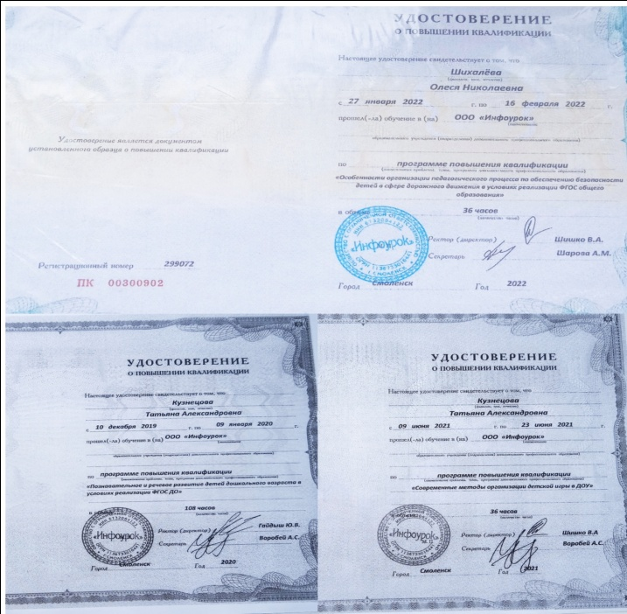

-«Профилактика коронавируса, гриппа

и других острых вирусных инфекций в

общеобразовательной организации» 2020г

- «Современные методы организации детской игры в ДОУ»

- Особенности организации педагогического процесса по обеспечению безопасности детей в сфере дорожного движения в условиях реализации ФГОС общего образования 2022г